CU2 - Modificando deportista (Standard)

Histórico de versiones
Esta sección contiene la información de los cambios que se realizaron en este documento.

Versión | Fecha | Resumen de los cambios producidos
1.0 | 27/05/2012 | Versión Inicial del documento
1.1 | 10/06/2012 | Se agregan pantallas
2.0 | 25/06/2012 | Se corrige Secuencia

Control de la Preparación, Revisión y Aprobación
Esta sección contiene la información de los responsables de los cambios que se realizaron en este documento.

Responsabilidad | Nombre del Responsable | Cargo / Rol | Fecha
Preparación | Esteban Arlando | Analista
Revisión | Damián Lezcano | Analista
Supervisión | Ezequiel Fernández | Analista
Aprobación | Arratta Sebastián | Analista

Índice
Índice 3
1. Trazo fino 4
2. Detalle de los datos solicitados 5
2.1. Requeridos 5
3. Pantalla 6
4. Diagrama de Secuencia 9

Trazo fino

Actor principal | User Standard
Actores intervinientes (u otro personal involucrado)
Actor | Relación con el caso de uso (o intereses)
Precondiciones y Pos condiciones
Precondiciones |  | User Standard debe estar logueado en el sistema
Pos condiciones (o garantías de éxito) |  | Se modificaran los datos del Deportista en el sistema
Curso de acción Normal (o principal)
Actor |  |  | Sistema
1. Selecciona el menú Sportsman
2. Selecciona la opción Modify Sportsman
 |  |  | 3. Muestra por pantalla los datos del Deportista y habilita la modificación
4. Modifica los datos del Deportista
5. Selecciona Save
 |  |  | 6. Valida (faltantes locales) los datos y los guarda.
 |  |  | 7. Informa por pantalla que la operación fue exitosa
Excepción
6.a Datos Obligatorios faltantes
6.a.1 El sistema informa por pantalla que faltan ingresar datos obligatorios
6.a.1 Se regresa al curso normal 3
Requisitos especiales
De operación
De tecnología | El Sistema debe estar en línea
Frecuencia
1 por semana
Aclaraciones
Para usuarios Standard no se visualizara el campo de Status

Detalle de los datos solicitados

- Personales: Sportsman Name, Sportsman Last Name, Sportsman Date of birth, Sportsman Phone y Sportsman email
- Físicos: Sportsman weight, Sportsman height, Sportsman RHR (Frecuencia Cardíaca en reposo), Sportsman MHR (Frecuencia Cardíaca máxima), Sportsman Sleep Time.
  - Sportsman muscle size:
    - Shoulder Size (Deltoids)
    - Back Size (Pectorals)
    - Biceps Size
    - Waistline
    - Buttocks Size
    - Quadriceps Size
    - Calf Size
- Médicos: Sportsman diseases, Sportsman injuries, Sportsman treatment, Sportsman medical drugs treatment, Sportsman sleep time.
- Versión del Sistema.

Requeridos
- Sportsman Name
- Sportsman Last Name
- Sportsman Date of birth
- Sportsman Phone
- Sportsman email
- Sportsman weight
- Sportsman height
- Sportsman RHR
- Sportsman MHR
- Sportsman Sleep Time

Pantalla

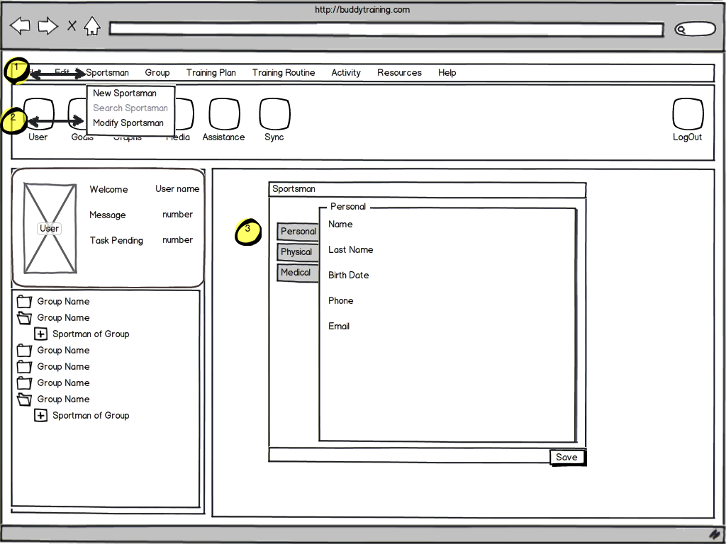

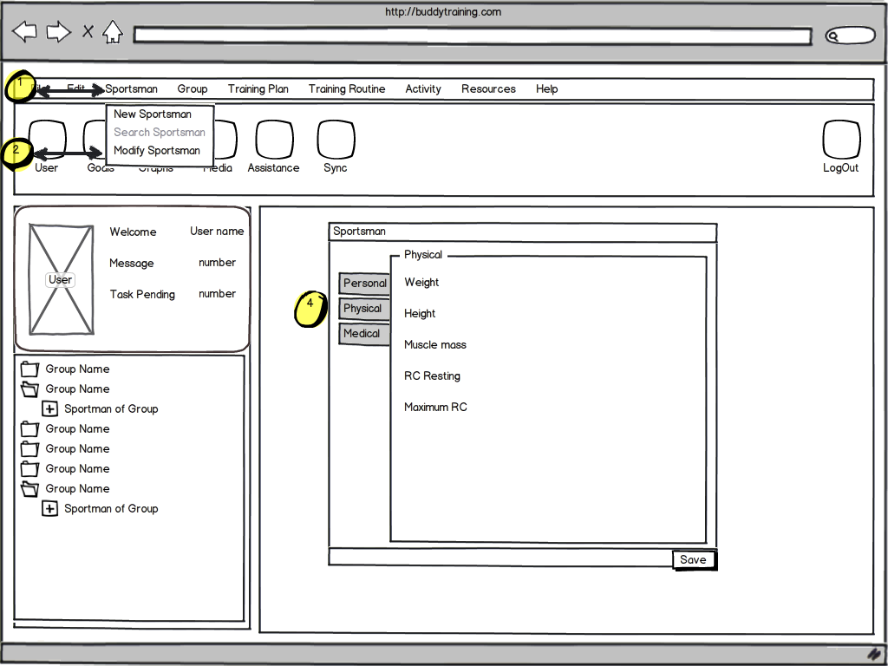

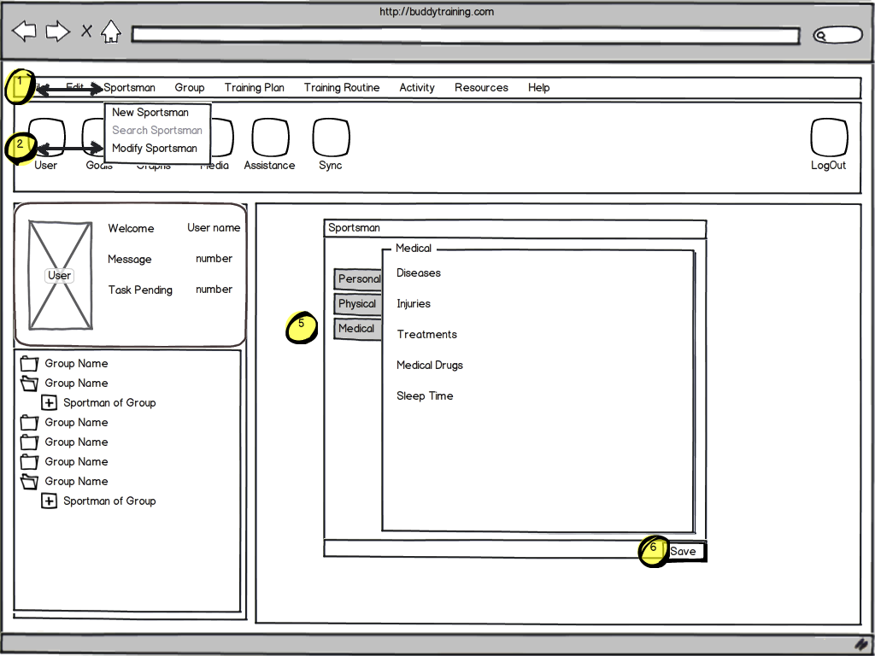

Diagrama de Secuencia
